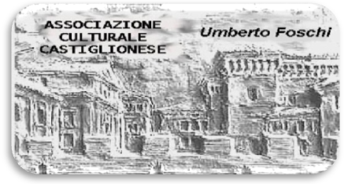

cas-CIÒN . . . AD QUA E AD LA DE FIÒM

ASSOCIAZIONE CULTURALE CASTIGLIONESE

“ U.. FOSCHI ”

**giornalino n.127 12° anno settembre 2011**

L’ASS. CULTURALE CASTIGLIONESE U. FOSCHI APPRODA A “CÀ FOSCHI”

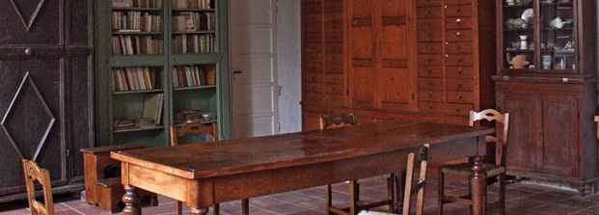Con un contratto di comodato a costo zero, la nostra associazione entra a casa Foschi sita in Via Ragazzena, 27 a Castiglione di Cervia.

Il giorno 7 luglio 2011 in Ravenna presso la Fondazione Casa di Oriani, alla presenza del suo Presidente prof. Sauro Mattarelli e del Prof. Angelo Gasperoni Presidente dell’Ass. Culturale Castiglionese “U. Foschi” è stato siglato il contratto di comodato.

La Fondazione di Casa di Oriani è proprietaria dell’immobile ricevuto in donazione dalla Prof.ssa Alda Foschi, vedova del Prof. Umberto Foschi, illustre studioso del dialetto e delle tradizioni romagnole, presso la quale, con la collaborazione della Provincia di Ravenna, ha istituito in Casa Foschi il Centro del dialetto romagnolo, utilizzando anche la documentazione e la biblioteca del prof. Foschi.

Con tale contratto l’Associazione potrà valorizzare e divulgare la cultura popolare e il dialetto romagnolo e svolgere la propria attività istituzionale.

Tali attività si potranno svolgere nei locali assegnati: un grande studio e la cucina ed anche la grande area cortilizia, nei giorni di martedì e di sabato.

Qualora l’associazione preveda l’utilizzo dei locali in altri giorni della settimana , dovrà farne richiesta alla Fondazione Casa di Oriani, con specifica domanda. La durata del comodato è a tempo indeterminato.

Alcuni associati sono già intervenuti a pulire il parco in occasione della visita di un nutrito gruppo di turisti muniti di bike, che dalle località balneari, sotto la guida del nostro Presidente, sono approdati a casa Foschi. La visita è stata condotta con l’aiuto della Dott.ssa Ghirardini che è presente ogni giovedì mattina ed è a disposizione di quanti vogliono conoscere tale struttura. L’iniziativa era stata organizzata nell’ambito del Festival Naturae ed ha avuto un tal successo che ancora oggi, ogni giovedì mattina, e fino a

(segue a pag. 2)

metà settembre, il nostro presidente è impegnato a condurre i turisti alla conoscenza del nostro territorio che comprende anche la visita a Cà Foschi.

La prossima iniziativa culturale che l’associazione si appresta ad organizzare è per il 17 settembre prossimo, per cui ci rivolgiamo ai nostri soci affinchè qualcuno dia la propria disponibilità a prestare un po’ del suo tempo per la sistemazione dell’area cortilizia e del giardino. Contattateci.! Lavoreremo in compagnia un paio di ore, e così ci conosceremo meglio.

La redazione

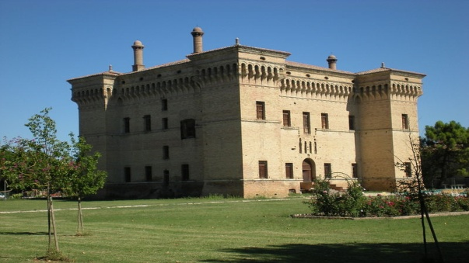Estate a “palazzo Grossi” .

Annotazioni di S. Mambelli

E’ stata quella del 2011 un’estate piuttosto avara di manifestazioni nello splendido scenario di “Palazzo Grossi” e, dopo l’avvenuta inopinata soppressione della Circoscrizione di Castiglione di Ravenna, prevedo lo sarà ancora di più negli anni a venire. Si è iniziato comunque Domenica 12 Giugno con “**musicando**”, esibizione di giovani talenti che frequentano l’associazione musicale “saxomania”. Null’altro posso riferire in merito in quanto, impegnato altrove, non ho potuto assistervi. Ero presente invece Lunedì 27 giugno per un’iniziativa del gruppo giovanile castiglionese Il Budellone che aveva ingaggiato quelli del laboratorio italiano del Piccolo Teatro città di Ravenna, che hanno rappresentato la commedia brillante “Donne di cuori e…Re di picche”. E’ stato uno spettacolo oltremodo gradevole per la regia di Alessandro Braga, una vecchia conoscenza soprattutto dei nostri giovani coi quali in passato ha preparato diverse recite estive. Qualche giorno dopo, ecco giovedì 30 giugno “Viaggio in Romagna”, musiche e parole della nostra terra con il quartetto Klez e Giuseppe Bellosi. Del fusignanese prof. Bellosi ho scritto in altre occasioni sottolineandone il continuo impegno nella ricerca e nello studio delle usanze e tradizioni romagnole soprattutto quelle legate al dialetto. Nel campo della nostra lingua vernacolare è ormai considerato punto di riferimento come critico letterario, compositore e da alcuni anni anche fine dicitore ed interprete dei più noti poeti dialettali. Così non mi ha stupito la bravura con cui ha condotto la serata ben coadiuvato da un gruppetto di eccellenti esecutori musicali. Ma il clou dell’Estate al Castello, questo lo si sapeva già da tempo, è stato lo spettacolo di giovedì 21 luglio, la tappa castiglionese del programma “I luoghi dello spirito e del tempo” che da qualche anno, grazie anche al contributo della nostra Associazione, è ritornato a Palazzo Grossi. Dell’evento, veramente all’altezza delle aspettative, ne riferisce il consocio Giuliano Giuliani che vi ha assistito seduto al mio fianco, e che arricchisce il suo scritto con un bellissimo disegno ( presente a pag. 3 ).

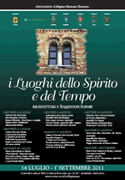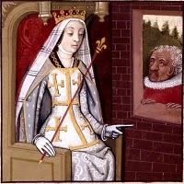

DELLA DAMA BEN GOVERNATA

*regole et divertimenti per le dame che vanno a festini*

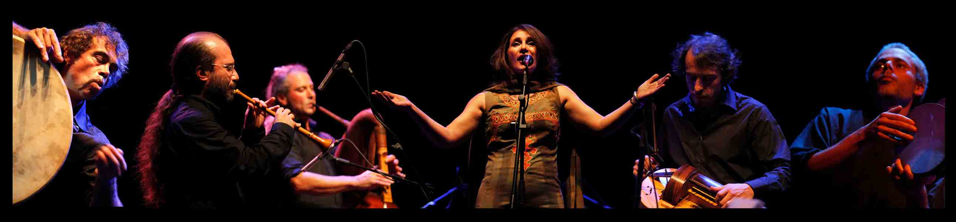

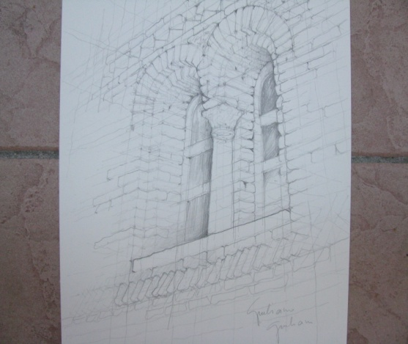Quella serata del 21 Luglio in Castiglione rimarrà indimenticabile. L’Ass. Collegium Musicum Classense ha presentato un raffinatissimo spettacolo “Della dama ben governata” Le norme venivano esemplificate in uno spettacolo di danza secondo le forme del tardo Rinascimento e rappresentavano momenti di vita di una piccola corte cinquecentesca. Il fronte del nostro magnifico castello faceva da fondale (impossibile trovarne uno più adeguato): è stato come se si fosse curiosato attraverso un’immaginaria toppa della porta del tempo e scorgervi oltre, la corte al suo meglio del nobile capitano di ventura T. Grossi. E’parso come se una moviola magica proiettasse tridimensionalmente quelle danze, troppo belle per essere vere, eppure lo erano proprio vere ! Affascinava quel misto enigmatico perché apparentemente contraddittorio di realtà e finzione. Il ‘500 è stata l’epoca dei grandi ritrattisti delle varie arti, perciò anche questo spettacolo era regolamentato da una rigorosa regia. Abiti, strumenti musicali, suoni, canti e tutta la coreografia rispettavano i modelli del tempo. Impressionava la levità silenziosa, il sincronismo perfetto, distaccato e quasi meccanico dei movimenti, il vibrare dei costumi inamidati come ali di farfalle, la ridotta distanza degli spettatori, tanto vicini nello spazio quanto lontani nel tempo. Questa preziosa ripresa nell’antico sulle prime ci ha trovati impreparati a comprenderne l’importanza, poi dopo l’iniziale smarrimento dell’animo è apparso un inedito significato: il nitore surreale nella norma, il fantastico nella certezza, la magia nel razionale.

Disegno della bifora di sinistra e testo di Giuliano Giuliani

UN RIGOLETTO “INFREDDOLITO” .

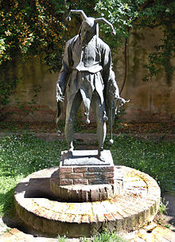Anche per la tradizionale festa d’estate di Dom. 24 Luglio avevamo previsto una serata magica, dovendo andare in scena niente po-po di meno che Rigoletto di G. Verdi. Protagonisti i **“Mimi della lirica”** città di Ravenna, che già dal giorno prima si erano prodigati per allestire palcoscenico e scenari a ridosso della piccola scalinata per la quale si accede al salone principale di Palazzo Grossi, messo eccezionalmente a loro disposizione per l’occasione.

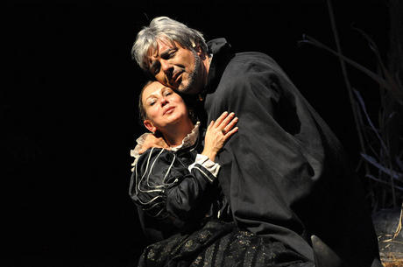Purtroppo l’inclemenza del tempo, dopo le nove di sera, si registravano 15 gradi (in piena estate!) che per diversi giorni ci ha elargito piogge e grandinate, ha ridotto alquanto l’afflusso del pubblico. Ma le oltre cento persone che munite di maglioni e giacche a vento hanno resistito ad un clima certamente non favorevole, hanno goduto di uno spettacolo gradevolissimo con le splendide e note arie di una delle opere più conosciute di G. Verdi, interpretate da famosi cantanti fra cui il tenore Luciano Pavarotti che dava voce al duca di Mantova. Bravissimi i componenti il gruppo ravennate dei Mimi (una ventina tra protagonisti e comprimari) che muniti di splendidi costumi di scena hanno sfoderato una prestazione di gran classe: tutto sommato un evento musicale che ha degnamente sostituito la mancata spedizione annuale all’arena di Verona. Così per loro si prospetta un ritorno per il prossimo anno per la Tosca o il Trovatore, sperando in condizioni climatiche migliori.

NOTA DELLA REDAZIONE

La redazione del nostro giornalino è lieta di accogliere contributi che le vengono inviati tramite e-mail ad **“oscar.zanotti@yahoo.it”** e che pubblicherà appena se ne presenterà l’occasione. In questo numero è la volta degli scritti di Mirella Palmieri, componente del Consiglio Direttivo e coordinatrice dell’attivissimo “gruppo cucina”, e della consocia prof.ssa M. Luisa Gardella, che ha partecipato al recente tour in Gran Bretagna.

NONNA CHIARA ... deta: Ciarina

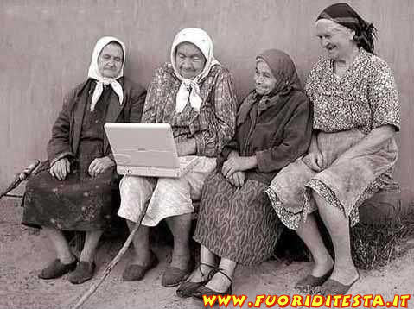Tutti la chiamavano Cìarina.

La ricordo sempre vestita da lutto: prima il marito, poi i figli, i cognati, i fratelli; le morti l’hanno accompagnata per tutta la vita. Dalle disgrazie riusciva sempre a tirarsene fuori con grande coraggio, allargava le sue ali da chioccia e ci accoglieva tutti sotto di lei. L’aver vissuto la maggior parte della infanzia nella vecchia casa per me è stato fondamentale.

Mia madre non poteva nemmeno attraversare il grande cancello ma io con la mia bicicletta e due grandi sporte, che la sera riportavo piene di frutta e di verdura, non potevo stare lontana da quel luogo e così, appena potevo, me ne scappavo là. Non percorrevo la strada principale ma seguivo una scorciatoia: la “Viola”, così chiamata perché a primavera, cosparsa com’era di viole, ne assumeva interamente il colore. Si diceva che in quel luogo il Passatore avesse nascosto il suo tesoro, questa storia lo tingeva di magico ed io attraversandolo me ne sentivo la padrona. Arrivando dai campi vedevo mia nonna sull’aia intenta a distribuire il becchime agli animali: fazzoletto nero in testa, una crocchia di capelli bianchi che le scendevano sulla fronte, gli occhi socchiusi per vedere meglio da lontano, il suo eterno grembiule nero legato dietro la schiena.

Appena la vedevo mi si allargava il cuore, era una meta sicura, un faro nella nebbia. Di mia nonna, oltre alla forza d’animo, ricordo la sua grande maestria fra i fornelli: i miei sono sempre diventati matti per farmi mangiare ma dalla Cìarina l’appetito si accendeva come per incanto.

La saba, il migliaccio, gli arrosti di faraona, la zuppa inglese, le ciliegie sotto spirito erano le cose per cui andavo ghiotta e di cui non riuscivo mai a sentirmi sazia. Credo che nessun altro sapesse fare gli arrosti come li faceva lei. Io ne spiavo tutti i movimenti: dall’uccisione dell’animale fino a quando, disposto in bell’ordine e contornato di patate, veniva servito in tavola. Col tempo ho cercato di carpire il segreto di tanta maestria: non ci sono mai riuscita e nemmeno le mie zie.

Ma il regalo più bello era quando potevo rimanere a dormire da lei la notte. Le stanze avevano il soffitto alto ed io, minuscola, involata nel pagliericcio, guardavo in alto e mi sembrava che i travi fossero il cielo.

Un’enorme fotografia di mio nonno, appesantita da una grossa cornice di legno scuro, occupava quasi tutto un angolo della stanza; sotto vi splendeva quasi sempre un cero acceso. Il rumore delle foglie di frumento, quello dei tarli del legno e il respiro delle mie zie stese accanto a me erano come una ninna-nanna.

La mattina mi svegliavo col canto dei galli, lo scalpiccio degli uomini che rigovernavano la stalla e delle donne che venivano a prendere il latte. Se, per caso, mi svegliavo che le zie erano ancora nella stanza facevo finta di dormire ma, appena se ne allontanavano, mi alzavo e in punta di piedi me ne andavo a curiosare nei cassetti del comò, a rovistare fra i loro segreti: poche cianfrusaglie di bigiotteria, qualche lettera, nastri per capelli, spille, fermagli … cose semplici, da poveri, ma che a me sembravano tesori. Rubacchiavo qualche zolletta di zucchero, qualche ciliegia sotto spirito … finivo sempre con l’avere il mal di pancia.

Mi ricordo poi che, durante la giornata, accompagnavo mia nonna a cercare i nidi delle tacchine e delle faraone fra il grano e l’erba medica: questo mi rallegrava più di qualsiasi cosa, finalmente potevo averla tutta per me. Parlavamo ininterrottamente per tutto il tragitto, non mi saziavo mai di sapere. Raccoglievo i papaveri ancora chiusi e giocavo con lei ad indovinarne il colore: bianco, rosa, rosa scuro, rosso; indovinava quasi sempre lei.

Ma il periodo più bello dell’anno era quello che coincideva con la raccolta dei pomodori; allora l’aia si riempiva di gente, di bilance, di carretti, di casse gocciolanti che si ammucchiavano una sull’altra e, nel giro di pochi giorni, quello spiazzo immenso era completamente occupato. Per noi piccoli era l’occasione per far scoppiare battaglie “al pomodoro”; la disposizione delle casse creava delle specie di labirinti, così la fantasia si sbizzarriva e la sera ci coglieva stanchi, inzaccherati ma felici.

Andare a tavola era una festa; c’era sempre qualche ospite, sempre qualche commensale in più; mia nonna era ospitale e generosa. Io ero avida di racconti e stavo a sentire incantata le storie di fantasmi e di visioni che si raccontavano finché il sonno mi prendeva e crollavo sulla tavola.

La grande casa era sempre aperta a tutti ma soprattutto ai preti. Mia nonna era molto religiosa, attaccata alla Chiesa e così pure i suoi figli che aveva allevato nel timore di Dio.

Credo che le angosce che da piccola mi torturavano fossero derivate proprio da questo tipo di educazione: il Purgatorio, l’Inferno, la morte, le preghiere serali e mattutine, i sensi di colpa hanno costellato tutta la mia infanzia e anche la mia adolescenza.

Le tradizioni sono andate perdendosi col passare degli anni, ma io ho vissuto la giovinezza in quel momento magico di transizione in cui erano ancora vive per cui mi sono rimasti scolpiti nel cuore i valori autentici della vita.

Mirella Palmieri

VIAGGIO IN GRAN BRETAGNA .

Dal 2 all'11 Luglio 2011 si è svolto il viaggio in Gran Bretagna.

L'itinerario prescelto ha toccato località del Sud del Paese, del Sud-Ovest (fino alla punta estrema della Cornovaglia) e del Galles, per concludersi a Londra.

Trentuno i partecipanti. Tutti giovani, uno solo giovanissimo.

Dirigenti-accompagnatori Maria e Sauro ai quali si è aggiunta, al nostro arrivo all'aeroporto di Londra, Federica, la guida che ci ha seguito fino al rientro.

Sono stati dieci giorni intensi per i lunghi tragitti percorsi e per i numerosi luoghi visitati.

Chilometri e chilometri in un verde intenso. Enormi distese di colline, alcune ondulate di grano, e pascoli animati da una grande quantità di pecore liberamente sparse. Terre dalle forme irregolari e strade spesso molto strette delimitate da alberate lussureggianti.

Mete iniziali del viaggio sono state alcune località (Salisbury, Winchester, Exeter) famose soprattutto per le grandi cattedrali gotiche ricche di elementi artistici e di antiche memorie storiche. 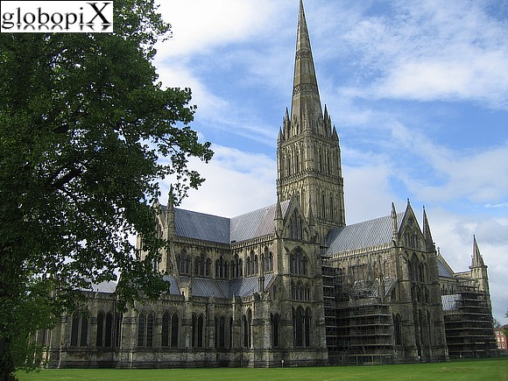Cittadine gradevoli per l'impianto urbanistico ordinato, le belle costruzioni rigorosamente attinenti ai dettami della tradizione, rallegrate da ricche fioriture e ben inserite in un verde rigoglioso.

Esempio importante di architettura gotica per l'uniformità dello stile la cattedrale di Salisbury, costruita in soli 38 anni, tra il 1220 e il 1258, con l'immensa guglia che domina la cittadina medievale. In essa è conservato uno dei quattro esemplari in cui fu redatta la Magna Charta nel 1215, sui princìpi della quale si sono sviluppate le

moderne costituzioni democratiche.

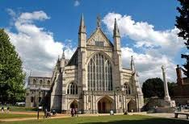

Splendida e possente la cattedrale di Winchester nella cui estensione (ben 170 m.) e nella diversità degli stili che la compongono si avverte il prolungarsi nel tempo (oltre 300 anni) della costruzione.

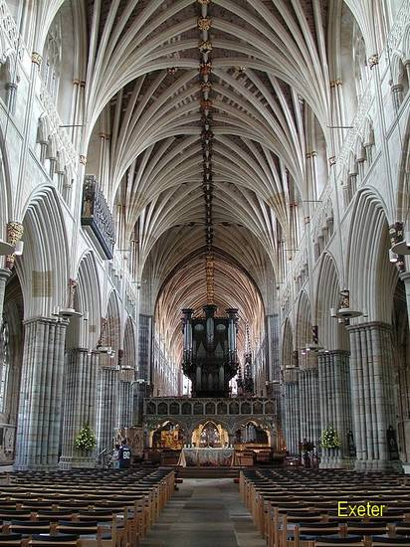Indimenticabile la cattedrale di Exeter per quella estensione lunghissima di archi che ne ornano il soffitto in cui si è voluto raffigurare il Paradiso. 96 metri ininterrotti dal grande portone ovest alla grande bellissima vetrata est.

Percorrendo questi luoghi e visitando questi centri si nota un ambiente naturale rimasto integro e ben conservato.

Non si vedono costruzioni invasive e stridenti, anche se, in alcuni casi, la totale uniformità è sembrata eccessiva.

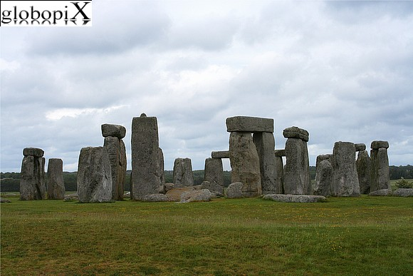

Altra importante meta del viaggio è stata Stonehenge.

Calda, solare e di grande impatto visivo l'immagine che ho conservato di questo enigmatico monumento dell'età del bronzo, coi suoi grandi monoliti protesi in

circolo verso il cielo.

E in tutta la zona colline e pianure punteggiate da siti preistorici.

E parlando di resti antichi, il pensiero mi riporta alle terme di Bath, la cui origine romana evoca un legame antico con la nostra storia.

Oltre al ricordo di un complesso museale molto interessante e ben organizzato, mi è rimasta l'immagine , sia pure rapida e parziale, di una città bella ed elegante.

Piacevole l'atmosfera, in quella mattinata del 5 Luglio, nella bella strada del centro particolarmente animata per la cerimonia delle lauree che si stava svolgendo nella vicina cattedrale.

Procedendo verso Sud-Ovest continua ad accompagnarci un paesaggio di dolci colline, pascoli, brughiere.

Sulla costa, sempre più frastagliata, incontriamo la città di Plymouth alla quale è legata gran parte delle famose vicende marinare della Gran Bretagna ( I capitani di mare Drake, Frobisher ed Hawkins contro l'Invincibile armata spagnola – 1558. I Padri Pellegrini verso il Nuovo Mondo – 1620. Il capitano Cook e la scoperta dei mari del Sud – 1772).

Alti promontori e baie sabbiose, scogliere e caratteristici paesini di mare.

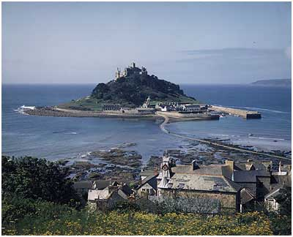Da Marazion raggiungiamo in barca, con l'alta marea, St.Micheal's Mount, un isolotto roccioso sul mare, incoronato da un' abbazia, una fortezza e un palazzo in stile normanno.

Ritorniamo sulla terraferma camminando sulle sabbie del fondo durante la bassa marea.

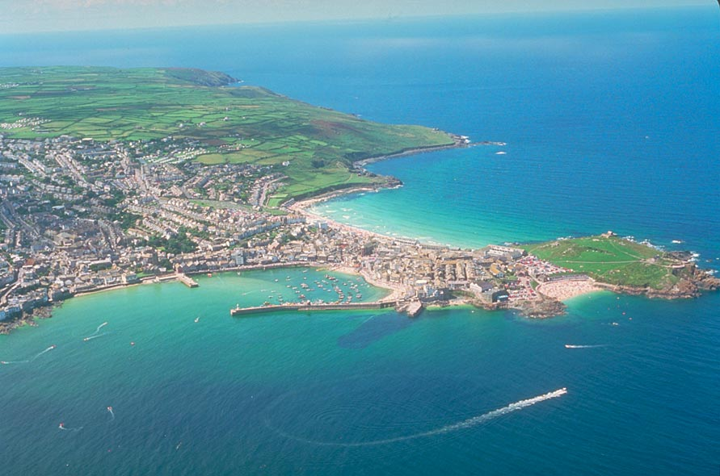Proseguendo verso Nord raggiungiamo St.Ives, per molti artisti luogo prediletto di soggiorno e d'ispirazione, forse per la luce speciale che si diffonde attorno al blu turchese del mare e alle striature giallo-rosate della spiaggia.

E al ricordo di questa bella vista si accompagna quello delle strida dei gabbiani accorsi in gran numero, ingordi e risoluti a sottrarci il cibo che stavamo mangiando.

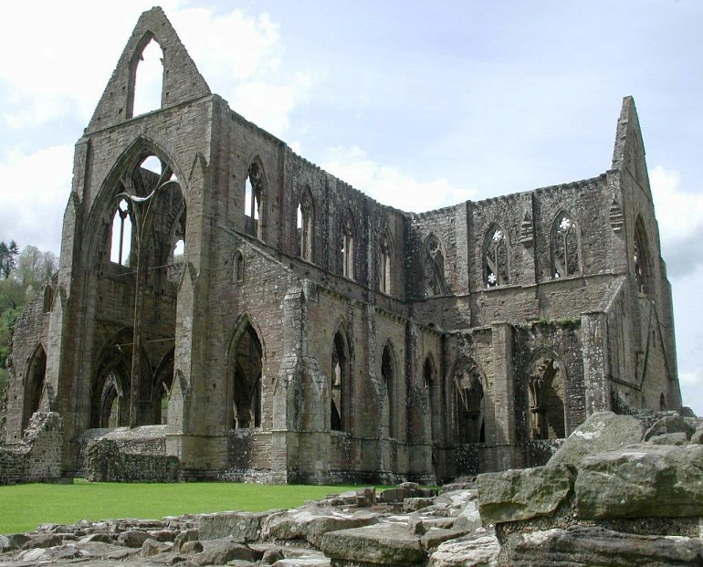Il nostro ingresso in Galles comincia da Tintern, dalle austere rovine della Tintern Abbey (complesso monastico fondato nel 1131 dall'ordine cistercense) che hanno ispirato poeti romantici come W.Wordworth ed artisti come il pittore J.N.W. Turner.

Si arriva poi a Cardiff, città il cui sviluppo, a partire dalla seconda metà dell'800, fino ai primi decenni del '900, derivò dal commercio del carbone che si estraeva in grande quantità dalle valli del Nord e che veniva commercializzato attraverso il suo porto divenuto più esteso ed efficiente per opera del marchese di Bute, ricchissimo proprietario di terre e miniere.

Attualmente la città deve la sua importanza ad altri fattori, quali il suo aspetto moderno ottenuto dalla riqualificazione della zona portuale, le numerose manifestazioni culturali ed artistiche, le attività commerciali.

Ha dunque incarnato tutte le caratteristiche fondamentali per essere la capitale del Galles.

Una breve visita è stata dedicata anche al castello (Cardiff Castle) in

quanto rinomata attrattiva della città, ma non si tratta di un castello tradizionale, bensì di una costruzione fantasiosa (e, a mio avviso, pacchiana), frutto della grande ricchezza della famiglia Bute e dell'estro bizzarro del suo architetto.

Numerosi i castelli in questa parte della Gran Bretagna. Il Galles ne conta un gran numero, testimonianza di innumerevoli scontri armati e rivolte avvenute nel corso dei secoli.

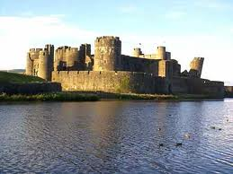Fra quelli inclusi nel nostro programma il castello di Caerphilly è quello che più di tutti incarna le caratteristiche che un bambino attribuisce ad un castello. È infatti molto suggestivo con la sua profusione di torri e merlature che si riflettono in un laghetto pieno di anatre e per queste caratteristiche estetiche è spesso usato come set cinematografico. È ritenuto anche uno dei migliori esempi di fortezza medievale, pur non essendo mai stato castello reale né teatro di scontri bellici.

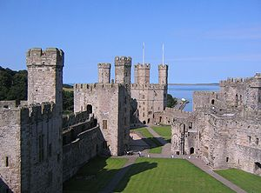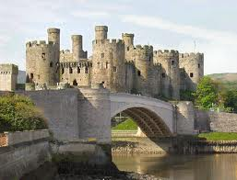Nel Galles del Nord si trovano due fra i castelli medievali più importanti del mondo, straordinari come dimensioni e come esempio di architettura militare, entrambi patrimonio dell'UNESCO: il castello di Caernarfon e quello di Conwy, mete obbligate del nostro viaggio

Fatti costruire entrambi dal re Edoardo I fra la fine del XIII sec. e l'inizio del XIV, facevano parte di una serie di fortificazioni che avevano lo scopo di tenere sotto controllo il paese.

Attraverso la loro immagine austera, creata dalle mura e dalle torri imponenti, il re voleva dare ai gallesi l'idea della sua potenza.

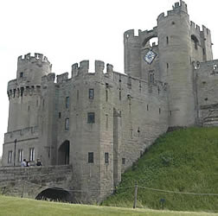E, sempre in tema di castelli, passiamo al castello inglese di Warwick, situato in un bellissimo paesaggio naturale.

Di grande impatto gli enormi bastioni e le grigie torrette, che però non conferiscono all'intera costruzione il carattere minaccioso dei due castelli gallesi sopracitati.

La sua immagine esteriore, pur di classica fortezza medievale, si armonizza con l'uso di elegante residenza che se ne è fatto con l'andare del tempo.

Attualmente proprietà dello Stato, presenta numerose stanze riorganizzate con il mobilio più adeguato e con figure di cera che rappresentano personaggi riconoscibili realmente vissuti. Vi si “incontra”, ad esempio, Enrico VIII con le sue sei mogli.

In alcune sale vengono custodite numerose armature, set completi e singoli pezzi di armamenti storici. C'è un allestimento di tipo “didattico” teso a ricostruire la vita del tempo nel suo complesso. Anche per questo, dunque, è meta di grande interesse per numerosi turisti e scolaresche.

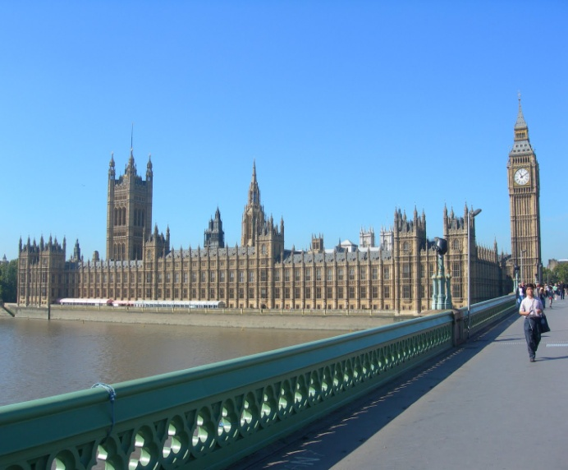

Siamo giunti alla parte del viaggio più attesa da molti del gruppo: Londra.

Al nostro arrivo, il pullman che abbiamo a disposizione ci consente un primo rapido sguardo al cuore della città per individuarne le “attrazioni” principali.

Attraversiamo poi la City, centro finanziario della capitale, miscuglio talvolta un po' dissonante di architetture antiche e moderne.

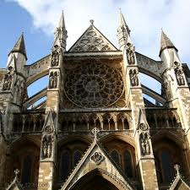La visita più “ravvicinata” comincia il giorno dopo da Westminster. Tutta la zona è invasa letteralmente da una folla multietnica che si muove a stento sul Westminster Bridge, “armata” di macchine fotografiche, cineprese, telefonini.. cercando di impossessarsi di quel panorama che rappresenta nella sua essenza, l'idea di Londra.

Gremita anche l'abbazia di Westminster, la chiesa gotica più grande e più bella di Londra, ricca di tesori d'arte inestimabili, ma anche di un'elaborata architettura ottocentesca. Centro della vita religiosa, ma anche politica della nazione.

Sguardo dall'esterno a Buckingham Palace (anche in una visita notturna), residenza ufficiale della regina nella capitale.

Passaggio in pullman davanti a Trafalgar Square, coi suoi piccioni , le sue fontane e al centro la colonna dell'ammiraglio Nelson.

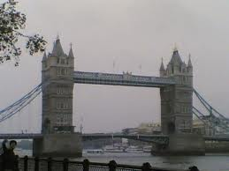A Convent Garden una breve sosta, sempre immersi in una folla vivace, fra negozi, ristoranti, bar, con l'intrattenimento di mimi e musicisti di strada.

Immancabile la visita della Torre di Londra (in realtà un'enorme roccaforte che incorpora ben 9 torri) che suscita tanto interesse per essere stata luogo di detenzioni, condanne, torture, esecuzioni. Si aggiungono poi le guardie dalle divise rosse, i corvi leggendari e gli splendidi gioielli della corona.

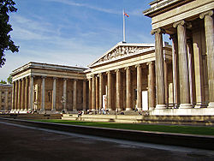Tanta gente, tante lingue diverse anche al British Museum dove possiamo fare solo un rapido giro e cogliere velocemente l'immagine di tanti tesori dalla più varia provenienza, ma senza poterci soffermare.

Mentre ci si muove in pullman, s'intravvedono edifici importanti, come la bella cattedrale barocca di St.Paul o compare il verde intenso di grandi parchi.

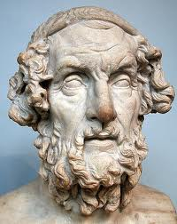Fuori Londra, una visita al castello di Windsor, residenza estiva della famiglia reale e, come conclusione del viaggio, la visita al palazzo reale di Hampton Court e ai suoi magnifici giardini dove domina, ancora incontrastata, la figura di Enrico VIII. Molte di più sono le cose con cui siamo venuti in contatto durante questi dieci giorni, ma a gran parte di esse non ho ritenuto neppure fare cenno per non dilungarmi ulteriormente.

Per me è stato un bel viaggio: per quanto abbiamo visto, per gli alberghi confortevoli in cui abbiamo alloggiato, per il cibo migliore di quanto mi aspettassi, per i positivi rapporti instaurati con gli altri componenti del gruppo.

Un ultimo pensiero a Federica che si è impegnata molto anche nel risolvere i problemi che si sono via via presentati. E in certi momenti mi è parso che ce l'abbia messa davvero tutta. Maria Luisa Gardella

LAVORI SOCIALMENTE UTILI .

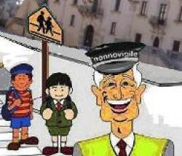Da vari anni nei centri abitati della nostra Circoscrizione alcune persone di buona volontà (al solito si tratta di pensionati) dietro un modesto compenso di alcune decine di euro al mese, offrono i loro servizi a favore della comunità. Si rendono quindi disponibili per i cosiddetti “lavori socialmente utili” individuati dall’amministrazione comunale e che non possono essere eseguiti dallo scarso personale impiegatizio. Si tratta di tenere rasata l’erba nei parchi e in altri spazi pubblici, di aprire e chiudere i locali del Comune per manifestazioni fuori dall’orario d’ufficio, di sorvegliare l’entrata e l’uscita nelle scuole, di provvedere ad opere di allestimento in occasione di spettacoli all’aperto, di affiggere locandine, di consegnare a domicilio avvisi di pubblica utilità, ecc… Come si vede è una serie di mansioni per rendere migliore la vita di tutti i cittadini, molti dei quali forse non si rendono del tutto conto di tale prezioso operato.

A Castiglione di Ravenna sono stati diversi i personaggi che si sono succeduti in questo ruolo: fra questi ne cito due Sunto Nanni e Giancarlo Pistocchi che ultimamente, per motivi di salute, sono stati rimpiazzati da Mino Magnani e Sergio Bergamaschi.

Sunto proprio un anno fa è stato vittima di un tragico incidente che lo ha paralizzato costringendolo a spostarsi con una carrozzella: mentre raccoglieva dei fichi sopra una scaletta questa ha ceduto improvvisamente facendolo sbattere violentemente a terra con la schiena. Per Giancarlo la sorte è stata ancora peggiore: colpito da un male incurabile si è spento nei primi giorni di agosto. Lo voglio ricordare con un pensiero di gratitudine essendo stato uno dei nostri soci fondatori, componente dei primi organismi direttivi del nostro sodalizio e assiduo collaboratore per tanti anni. Sorprendente è stata la serenità con cui ha accettato, fino all’ultimo, il suo triste destino: mi è stato civilissimo vicino di casa per più di trent’anni, lo vedevo e lo sentivo tutti i giorni conversare amabilmente con gli amici che si fermavano a salutarlo.Tornando al discorso dei lavori socialmente utili ritengo sia buona cosa esprimere un sentimento di apprezzamento per coloro che se ne assumono l’onere: ma il modo migliore per gratificarli penso sia quello di collaborare con loro con un atteggiamento educato e rispettoso degli spazi e degli ambienti di utilizzo pubblico.

Sauro Mambelli

Cercando su internet foto di lavori socialmente utili, ho trovato questa (solo per fare una risata.....che fa bene)ho pensato di farvela leggere.

IL NOSTRO SALUTO A PIER SANTE SAVOIA

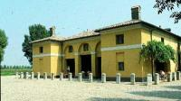Era meglio conosciuto con il nome di Sergio ed è stato per anni il veterinario di Pievequinta. Assiduo frequentatore dei venerdì culturali alla Casa delle Aie, fu in tale ambiente che avemmo il piacere di conoscerlo insieme alla moglie Egistina e parlar loro anche della nostra Associazione a cui vollero, da subito, aderire. E così sono stati sovente con noi per le nostre iniziative e i nostri brevi viaggi (lui non riusciva a stare lontano da casa a lungo) : ricordiamo soprattutto le spedizioni al castagneto di Marradi quando durante il pranzo “int la cambra ‘d cà” del contadino, sfoderava per tutti un grande salame stagionato a puntino “int la budèla zantila” e alcune bottiglie di ottimo Sangiovese. Anche l’anno scorso, pur non venendo con noi perché già colpito dal male incurabile che lo ha portato via in questa estate canicolare, passando davanti a casa sua ci consegnò un cestino fornito di ogni ben di Dio. Oltre a questa sua generosa disponibilità nei nostri confronti dimostrata anche in altre occasioni, ne vogliamo ricordare la mitezza e la raffinata sensibilità di persona colta.

LAMBERTO MEDRI “Un castiglionese che scriveva in dialetto” .

Il caro amico e consocio Tunaci oltre a dilettarsi a scrivere ottime cose con la nostra lingua dialettale, si impegna nella ricerca di personaggi del nostro paese che a loro volta hanno cercato di esprimere idee e sentimenti usando il dialetto romagnolo. Uno di questi è Lamberto Medri, nato a Castiglione di Ravenna il 21 Aprile del 1915. Prestando servizio militare di leva, poi richiamato sul fronte jugoslavo, contrasse la pleurite. Rientrato in Italia fu ricoverato all’ospedale di Cesenatico per un anno, quindi dichiarato invalido e iscritto all’Associazione Mutilati e Invalidi di guerra. Finito il conflitto mondiale ha esercitato per anni la funzione di segretario presso la scuola di Avviamento Professionale di Castiglione di Ravenna, poi, per disposizione di legge in queste mansioni, fu trasferito al servizio Anagrafe del Comune di Ravenna dove è rimasto fino alla pensione. Animo gentile, ha sempre amato la natura, in special modo gli uccellini sui quali ha scritto delle cose; seguiva con passione a diario tutti gli eventi meteorologici con annotazioni e commenti. Si è spento a Ravenna all’età di 87 anni il 14 Aprile 2002. Di Lamberto, sperando di fare cosa grata anche al figlio Roberto, proponiamo questa composizione, non priva di una sua vena ironica.

RASUNAMÉNT D’UN PASARÒT ‘D CAMPÂGNA

Un pasaròt che l’éva pers ‘na gâmba

vulênd sôra una tràpla par scarghêla

u-s prasantê in Cumôn cun una dmânda

par ricuprir e’ pòst d’un mutilê.

La dmânda l’éra cêra, paröl s-cèti

e u-s intravdéva la vója ad lavurêr …

Dla risma ad cvi che i vén da la campâgna

che i-n vö trüfer, insóma ch’i-n vö rubër

mo’ guadagnês e’ pân cun e’lavôr.

Lèta, è segreteri u i dès cun gentileza

cui sareb stê da fêr e’survegliânt

int l’ôra che i pizôn i mâgna in piaza

parché u-n j’avès da disturbêr la zénta.

A sta prupòsta l’esultê pinsend:

lo, pròpi dri e’ pajer dôv cl’éra nêd

cvând l’éra inveran par no padir la fâm

l’andéva a pluchêr al brìsal dri e’ còz de cân.

Ringraziénd u-s aviê vers a l’uscida

mo’ cvând e’ fo inté mëz de scalôn

avdénd la piaza cl’éra pina ‘d zénta

che i rasunéva e i discutéva in pì

e’ pinsê un’ étra völta a e’ cuntadén,

a l’arzdôra cun al garnël int la faldê

a e’ gat ch’u j’éva curs dri pió d’una völta,

a l’ingân che cvêl cadôn u i putiva fêr …

Paragunénd cvest cun tóta cla zénta

cun la fâm cl’avreb dvu incora patir

e’ des: “L’e’ mej andêr a durmir cun un po’ ‘d fâm

che murir s-ciazê tra tóti cal gâmb”.

(Traduzione in italiano)

Un passerotto che aveva perso una gamba / volando sopra una tagliola per scaricarla, / si presentò in Comune con una domanda / per ricoprire un posto da mutilato. / La domanda era chiara, parole schiette / e vi si intravedeva la voglia di lavorare …/ del tipo di coloro che vengono dalla campagna / che non vogliono truffare, insomma che non vogliono rubare, / ma guadagnarsi il pane con il lavoro. / Letta, il segretario gli disse con gentilezza / che ci sarebbe stato da fare il sorvegliante / nell’ora in cui i piccioni mangiano in piazza / perché non li dovessero disturbare la gente. / A tale proposta esultò pensando: / lui, proprio vicino al pagliaio dove era nato, / quando era inverno per non soffrire la fame / andava a piluccare le briciole vicino alla ciotola del cane. / Ringraziando si avviò verso l’uscita, / ma quando fu nel mezzo dello scalone / vedendo la piazza che era piena di gente / che ragionava e discuteva in piedi / pensò un’altra volta al contadino, / e alla reggitrice con i chicchi nel grembiale, / al gatto che lo aveva rincorso più di una volta / e all’inganno che qualcuno gli poteva fare …/ Paragonando questo con tutta quella gente / con la fame che avrebbe dovuto soffrire ancora / disse: “E’ meglio andare a dormire con un po’ di fame / che morire schiacciato da tutta quella gente”.

Lamberto Medri 1970

**ATTIVITÀ PROGRAMMATE**

**S e t t e m b r e**

Sabato 17 ore 21 **A**nniversario dell’unità d’Italia, con M.Paola Pattuelli

Presso CA’ FOSCHI e Michele Carnevali

Da lun.19 a giov 29 **G**ita sociale in Albania e Macedonia: per informazi.

Angelo Gasperoni 338-4335925

**O t t o b r e**

Sabato 08 ore 21 **G**iuseppe Bellosi presenta il suo nuovo spettacolo di

S A L A TAMERICE poesie dialettali, intervallato da musiche folcloristiche

Domenica 16 ore ? **S**agra dei prodotti enogastronomici dei due parchi: PALAZZO GROSS I “Carné: Gino Gatta” di Brisighella e “Delta del Po”

Giovedì 20 ore ? **T**radizionale castagnata trasferimento a Marradi

Venerd’ 21 ore 21 **C**astratura dei castagni precedentemente raccolti

Sab.22 ore 21 **M**angiata caldarroste con trebbo poetico & musica

Domenic. 30 ore ? **T**radizionale abbuffata di pesce e visita a Senigallia .

Il giornalino è stato stampato con il contributo del Istituto Bancario .



Avente le seguenti filiale, distribuite nel nostro territorio .

**CERVIA** **CASTIGLIONE DI RA.**

Via G. di Vittorio 17-A P.zza della Libertà 7

Tel. 0544-975759 tel. 0544-950145

**PINARELLA** **SAVIO DI CERVIA**

Viale Tritone 9 Via Romea Sud 587

Tel. 0544-980813 Tel. 0544-928112